Tuần 20 | Ngày soạn: 21/01/2024
 | Ngày dạy: 22/01/2024

TIẾT 44 - BÀI 21: TÍNH CHẤT CỦA DÃY TỈ SỐ BẰNG NHAU
I. MỤC TIÊU:
1. Kiến thức: Học xong bài này, HS đạt các yêu cầu sau:
- Nhận biết được dãy tỉ số bằng nhau
- Nhận biết được tính chất của tỉ số bằng nhau
2. Năng lực
Năng lực chung:
- Năng lực tự chủ và tự học trong tìm tòi khám phá
- Năng lực giao tiếp và hợp tác trong trình bày, thảo luận và làm việc nhóm
- Năng lực giải quyết vấn đề và sáng tạo trong thực hành, vận dụng.
Năng lực riêng: tư duy và lập luận toán học, mô hình hóa toán học, sử dụng công cụ, phương tiện học toán; giải quyết vấn đề toán học.
- Vận dụng được tính chất của dãy tỉ số bằng nhau trong giải toán
- Giải được một số bài toán có nội dung thực tiễn liên quan đến dãy tỉ số bằng nhau.
3. Phẩm chất
- Có ý thức học tập, ý thức tìm tòi, khám phá và sáng tạo, có ý thức làm việc nhóm.
- Chăm chỉ tích cực xây dựng bài, có trách nhiệm, chủ động chiếm lĩnh kiến thức theo sự hướng dẫn của GV.
- Hình thành tư duy logic, lập luận chặt chẽ, và linh hoạt trong quá trình suy nghĩ; biết tích hợp toán học và cuộc sống.
II. PHƯƠNG PHÁP VÀ KĨ THUẬT DẠY HỌC:
1. Phương pháp: Giải quyết vấn đề, dạy học hợp tác.
2. Kĩ thuật: Đặt câu hỏi, Kĩ thuật chia nhóm, luân phiên.
III. THIẾT BỊ DẠY HỌC VÀ HỌC LIỆU:
1. GV: SGK, SGV, Tài liệu giảng dạy, giáo án PPT, PBT, các hình ảnh liên quan đến nội dung bài học,...
2. HS:
- SGK, SBT, vở ghi, giấy nháp, đồ dùng học tập (bút, thước...), bảng nhóm, bút viết bảng nhóm.
- Ôn tập lại kiến thức về tỉ lệ thức
IV. CÁC HOẠT ĐỘNG DẠY HỌC:
A. HOẠT ĐỘNG KHỞI ĐỘNG (8 phút)
* Mục tiêu: Giúp HS có hứng thú với nội dung bài học thông qua một tình huống liên quan đến sự phân chia theo tỉ lệ trong thực tế.
* Nội dung: HS đọc bài toán mở đầu và thực hiện bài toán dưới sự dẫn dắt của GV (HS chưa cần giải bài toán ngay).
* Sản phẩm: HS dự đoán câu trả lời cho câu hỏi mở đầu theo ý kiến cá nhân
* Tổ chức thực hiện:
Bước 1: Chuyển giao nhiệm vụ:
- GV dẫn dắt, đặt vấn đề qua bài toán mở đầu và yêu cầu HS thảo luận nhóm đưa ra biểu thức tính (chưa cần HS giải):

+ “ Để xây dựng một số phòng học cho một ngôi trường ở bản vùng khó khăn, người ta cần số tiền là 450 triệu đồng. Ba nhà từ thiện đã đóng góp số tiền đó theo tỉ lệ 3:5:7. Hỏi mỗi nhà từ thiện đã đóng góp bao nhiêu tiền?”
Bước 2: Thực hiện nhiệm vụ: HS quan sát và chú ý lắng nghe, thảo luận nhóm và thực hiện yêu cầu theo dẫn dắt của GV.
Bước 3: Báo cáo, thảo luận: GV gọi đại diện một số thành viên nhóm HS trả lời, HS khác nhận xét, bổ sung.
Bước 4: Kết luận, nhận định: GV ghi nhận câu trả lời của HS, trên cơ sở đó dẫn dắt HS vào bài học mới: “ Bài học ngày hôm nay sẽ giúp các em tìm được đáp số của bài toán trên”.
$⇒$Bài 21: Tính chất của dãy tỉ số bằng nhau.
B. HÌNH THÀNH KIẾN THỨC MỚI(20 phút)
Hoạt động 1: Tính chất của dãy tỉ số bằng nhau
* Mục tiêu:
- Hình thành tính chất của dãy tỉ số bằng nhau.
- Vận dụng tính chất dãy tỉ số bằng nhau vào bài toán tìm hai số chưa biết và giải một số bài toán thực tế liên quan.
* Nội dung: HS tìm hiểu nội dung kiến thức về tính chất của dãy tỉ số bằng nhau theo yêu cầu, dẫn dắt của GV, thảo luận trả lời câu hỏi trong SGK.
* Sản phẩm: HS ghi nhớ và vận dụng tính chất dãy tỉ số bằng nhau để thực hành làm các bài tập ví dụ, luyện tập, vận dụng
* Tổ chức thực hiện:
Bước 1: Chuyển giao nhiệm vụ:
- GV yêu cầu HS thảo luận nhóm thực hiện HĐ1 và HĐ2 để hình thành tính chất của dãy tỉ số bằng nhau.
- GV dẫn dắt, đặt câu hỏi và rút ra kết luận trong hộp kiến (GV đặt câu hỏi dẫn dắt: “Từ tỉ lệ thức đã cho, ta có thể biến đổi như thế nào để thu được các tỉ số bằng tỉ lệ thức đã cho? Từ đó, hãy cho biết tính chất của dãy hai tỉ số bằng nhau.”)
- GV mời một vài HS đọc khung kiến
GV cho ví dụ lên bảng.
HS đọc đề bài, Gv hướng dẫn giải. Tổng kết phương pháp giải
- HS củng cố kĩ năng sử dụng tính chất dãy tỉ số bằng nhau để hoàn thành phần bài tập 1 theo nhóm.
a) Tìm hai số x và y, biết $\frac{x}{3}=\frac{y}{5}$ và x+y= 16
b) Tìm hai số x và y, biết $\frac{x}{7}=\frac{y}{5}$ và x- y = 8

- GV gợi mở giúp HS biết mở rộng tính chất của dãy hai tỉ số bằng nhau thành tính chất của dãy nhiều tỉ số bằng nhau.
Với 3 tỉ số bằng nhau ta vẫn có thể áp dụng tương tự như tính chất của hai tỉ số bằng nhau như giới thiệu sgk.
- GV lưu ý với HS: cách nói các số a, c, e tỉ lệ với các số b, d, f thường xuyên được sử dụng trong các bài toán thực tế về sau, yêu cầu HS cần ghi nhớ và nắm vững.
- GV cùng HS đọc, phân tích nội dung đề bài và lời giải Ví dụ2, tổng kết phương pháp giải.
Bước 2: Thực hiện nhiệm vụ:
- HĐ cá nhân: HS suy nghĩ, hoàn thành vở.
- HĐ nhóm: các thành viên trao đổi, đóng góp ý kiến và tổng hợp ghi vào bảng nhóm.
Cả lớp chú ý thực hiện các yêu cầu của GV, chú ý bài làm các bạn và nhận xét.
- GV: quan sát và trợ giúp HS.
Bước 3: Báo cáo, thảo luận:
- HS trả lời trình bày miệng/ trình bày bảng, cả lớp nhận xét, GV đánh giá, dẫn dắt, chốt lại kiến thức.
Bước 4: Kết luận, nhận định: GV tổng quát, nhận xét quá trình hoạt động của các HS, cho HS nhắc lại tính chất dãy tỉ số bằng nha
C. HOẠT DỘNG LUYỆN TẬP(10 phút)
* Mục tiêu: Học sinh củng cố lại kiến thức tính chất dãy tỉ số bằng nhau thông qua một số bài tập.
* Nội dung: HS vận dụng tính chất của dãy tỉ số bằng nhau, trao đổi, thảo luận nhóm hoàn thành bài tập vào phiếu bài tập nhóm/ bảng nhóm.
* Sản phẩm học tập: HS giải quyết được tất cả các bài tập liên quan
* Tổ chức thực hiện:
Bước 1: Chuyển giao nhiệm vụ:
- GV tổng hợp các kiến thức cần ghi nhớ cho HS về tính chất của dãy tỉ số bằng nhau
- GV tổ chức cho HS hoạt động theo nhóm BT1; BT2. (Đối với mỗi bài tập, GV hỏi đáp và gọi đại diện thành viên nêu phương pháp làm)
- GV chiếu Slide cho HS củng cố kiến thức thông qua trò chơi Ai nhanh hơn.
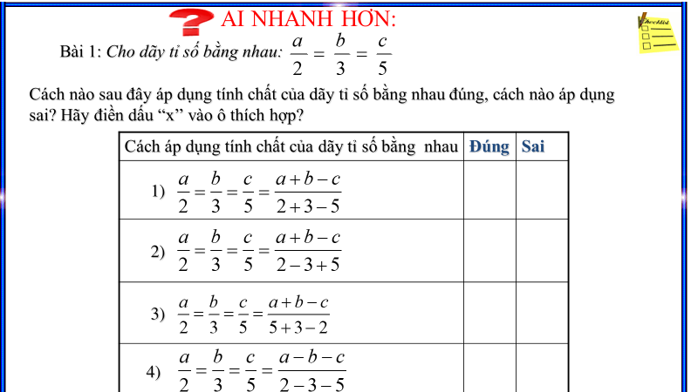

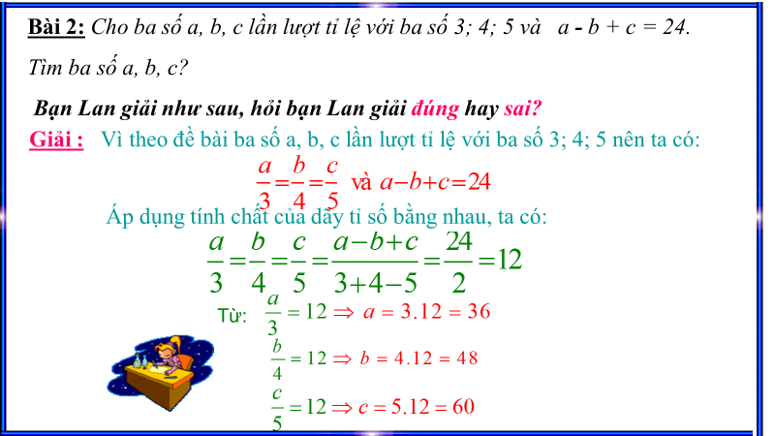
Bước 2: Thực hiện nhiệm vụ: HS quan sát và chú ý lắng nghe, thảo luận nhóm 2, hoàn thành các bài tập GV yêu cầu.
Bước 3: Báo cáo, thảo luận: Mỗi BT GV mời đại diện các nhóm trình bày. Các HS khác chú ý chữa bài, theo dõi nhận xét bài các nhóm trên bảng.
Kết quả:
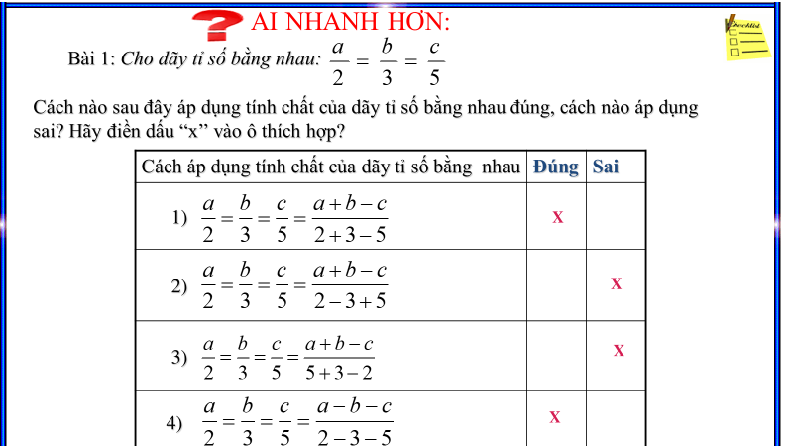
Bài 2:
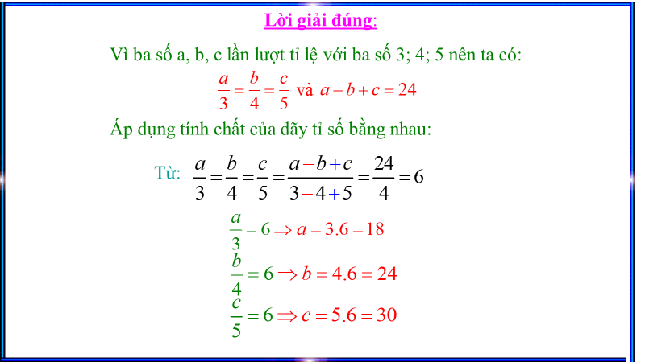
Bước 4: Kết luận, nhận định:
- GV chữa bài, chốt đáp án, tuyên dương các hoạt động tốt, nhanh và chính xác.
- GV chú ý cho HS các lỗi sai hay mắc phải khi thực hiện giải bài tập.
D. HOẠT ĐỘNG VẬN DỤNG(5 phút)
* Mục tiêu:
- Học sinh thực hiện làm bài tập vận dụng thực tế để nắm vững kiến thức.
* Sản phẩm: HS hoàn thành các bài toán thực tế được giao.
* Tổ chức thực hiện:
Bước 1: Chuyển giao nhiệm vụ:
- GV yêu cầu HS làm bài tập vận dụng, cho HS sử dụng kĩ thuật chia sẻ cặp đôi để trao đổi và kiếm tra chéo đáp án.
Bước 2: Thực hiện nhiệm vụ: HS thực hiện hoàn thành bài tập được giao và trao đổi cặp đôi đối chiếu đáp án.
Bước 3: Báo cáo, thảo luận: GV mời đại diện một vài HS trình bày miệng.
Kết quả:
Vận dụng: (sgk)

Gọi số tiền lợi nhuận mỗi nhà đầu tư nhận được là $x,y,z$ ( triệu đồng) $(x,y,z>0$ )
Vì tổng lợi nhuận mà 3 nhà đầu tư nhận được là 72 triệu đồng nên ta có:
$$x+y+z=72$$
Vì số tiền lợi nhuận tỉ lệ với 2:3:4 nên
$\frac{x}{2}=\frac{y}{3}=\frac{z}{4}$
Áp dụng tính chất dãy tỉ số bằng nhau, ta có:
$$\frac{x}{2}=\frac{y}{3}=\frac{z}{4}=\frac{x+y+z}{2+3+4}=\frac{72}{9}=8$$
Suy ra: x=8.2 =16
y= 8.3 =24
z= 8.4 = 32
Vậy số tiền lợi nhuận của ba nhà đầu tư lần lượt là: 16, 24, 32 triệu đồng.
Bước 4: Kết luận, nhận định:
- GV nhận xét, đánh giá khả năng vận dụng làm bài tập, chuẩn kiến thức và lưu ý thái độ tích cực khi tham gia trò chơi và lưu ý lại một lần nữa các lỗi sai hay mắc phải cho lớp.
V. DẶN DÒ( 2 phút)
- Ghi nhớ kiến thức trong bài.
- Hoàn thành bài tập trong sgk và SBT
- Chuẩn bị bài sau “ Luyện tập chung”.
VI. RÚT KINH NGHIỆM:
.......................................................................................................................................................................................................................................................................
………………………………………………………………………………………

Tuần 20 | Ngày soạn: 21/01/2024
 | Ngày dạy: 22/01/2024

TIẾT 45 - BÀI LUYỆN TẬP CHUNG
I. MỤC TIÊU:
1. Kiến thức: Củng cố lại các kiến thức về
- Củng cố kiến thức về tính chất của tỉ lệ thức, tính chất của dãy tỉ số bằng nhau.
- Rèn luyện kĩ năng lập các tỉ lệ thức từ một đẳng thức cho trước.
2. Năng lực
Năng lực chung:
- Năng lực tự chủ và tự học trong tìm tòi khám phá
- Năng lực giao tiếp và hợp tác trong trình bày, thảo luận và làm việc nhóm
- Năng lực giải quyết vấn đề và sáng tạo trong thực hành, vận dụng.
Năng lực riêng:
- Vận dụng được tính chất của dãy tỉ số bằng nhau để giải bài toán tìm các đại lượng chưa biết.
- Giải được một số bài toán có nội dung thực tiễn liên quan.
3. Phẩm chất
- Có ý thức học tập, ý thức tìm tòi, khám phá và sáng tạo, có ý thức làm việc nhóm.
- Chăm chỉ tích cực xây dựng bài, có trách nhiệm, chủ động chiếm lĩnh kiến thức theo sự hướng dẫn của GV.
- Hình thành tư duy logic, lập luận chặt chẽ, và linh hoạt trong quá trình suy nghĩ.
II. PHƯƠNG PHÁP VÀ KĨ THUẬT DẠY HỌC:
1. Phương pháp: Giải quyết vấn đề, dạy học hợp tác.
2. Kĩ thuật: Đặt câu hỏi, Kĩ thuật chia nhóm, luân phiên.
III. THIẾT BỊ DẠY HỌC VÀ HỌC LIỆU:
1. Đối với GV: SGK, Tài liệu giảng dạy, giáo án PPT, các slide tóm tắt kiến thức về tỉ lệ thức, tính chát dãy tỉ số bằng nhau.
2. Đối với HS: SGK, SBT, vở ghi, giấy nháp, đồ dùng học tập (bút, thước...), bảng nhóm, bút viết bảng nhóm.
IV. CÁC HOẠT ĐỘNG DẠY HỌC:
A. HOẠT ĐỘNG KHỞI ĐỘNG: (5 phút )
* Mục tiêu: HS nhớ lại các kiến thức đã học về tỉ lệ thức và tính chất của dãy tỉ số bằng nhau (Bài 20 + 21).
* Nội dung: HS thực hiện các yêu cầu dưới sự hướng dẫn của GV.
* Sản phẩm: HS trả lời được câu hỏi mở đầu.
* Tổ chức thực hiện:
Bước 1: Chuyển giao nhiệm vụ:
- GV trình chiếu, đặt câu hỏi kiểm tra bài cũ:
$⇒$ Bài: Luyện tập chung.
B. HOẠT ĐỘNG HÌNH THÀNH KIẾN THỨC MỚI
Hoạt động: Phân tích các ví dụ (Ví dụ 1, Ví dụ 2)(15 phút)
* Mục tiêu:
- HS hiểu được cách tính hợp lí và trình bày với bài toán áp dụng tính chất tỉ lệ thức và tính chất dãy tỉ số bằng nhau
- HS biết cách áp dụng tính chất tỉ lệ thức, tính chất dãy tỉ số bằng nhau giải và trình bày giải bài toán có lời văn.
* Nội dung: HS đọc SGK để tìm hiểu nội dung, cách áp dụng tính chất tỉ lệ thức và tính chất dãy tỉ số bằng nhau
* Sản phẩm: HS biết cách giải và trình các dạng toán lập các tỉ lệ thức, tìm hai số biết tổng (hoặc hiệu) và tỉ số của chúng, bài toán có lời văn.
* Tổ chức thực hiện:
Bước 1: Chuyển giao nhiệm vụ
- GV giới thiệu các dạng toán cần nắm được:
Dạng 1: Lập các tỉ lệ thức (Ví dụ 1)
Dạng 2: Tìm hai số biết tổng (hoặc hiệu) và tỉ số của chúng. (Ví dụ 2)
Dạng 3: Bài toán có lời văn (Ví dụ 3)
- GV yêu cầu HS đọc Ví dụ 1(SGK) và nêu phương pháp giải.
+ GV cho HS đọc, tìm hiểu đề.
$→$ GV mời HS lên bảng trình bày, các HS khác trình bày vào vở.
Bước 2: Thực hiện nhiệm vụ
HS chú ý nghe, đọc bài, suy nghĩ câu trả lời, thảo luận với các bạn, hoàn thành vở.
Bước 3: Báo cáo, thảo luận
- HS xung phong trả lời câu hỏi, trình bày bài tập.
- Các HS chú ý lắng nghe.
Bước 4: Kết luận, nhận định
- GV nhận xét về câu trả lời của HS, chốt lại các dạng bài và phương pháp giải cần nh
C. HOẠT ĐỘNG LUYỆN TẬP(15phút)
* Mục tiêu: Học sinh củng cố lại kiến thức
- Các tính chất tỉ lệ thức
- Tính chất của dãy tỉ số bằng nhau.
* Nội dung: HS vận dụng các tính chất tỉ lệ thức, tính chất của dãy tỉ số bằng nhau tích cực trao đổi, thảo luận nhóm hoàn thành bài tập vào phiếu bài tập.
* Sản phẩm: HS giải quyết được các bài tập về các dạng bài GV nêu ở trên.
* Tổ chức thực hiện:
Bước 1: Chuyển giao nhiệm vụ:
- GV áp dụng tổ chức cho HS hoạt động theo nhóm đôi làm vào phiếu bài tập các bài BT6.11; BT6.12; BT6.13 (SGK – tr10).
Bước 2: Thực hiện nhiệm vụ:
- HS quan sát và chú ý lắng nghe, thảo luận nhóm đôi, hoàn thành các bài tập GV yêu cầu.
- GV hướng dẫn, quan sát, hỗ trợ HS.
Bước 3: Báo cáo, thảo luận:
- Với các bài tập GV mời một bạn trong nhóm trình bày, giải thích cách làm.
- Các HS khác chú ý chữa bài, theo dõi nhận xét bài các nhóm trên bảng.
Bước 4: Kết luận, nhận định:
- GV chữa bài, chốt đáp án.
- GV chú ý cho HS các lỗi sai hay mắc phải để HS thực hiện bài tập và tính toán chính xác nhất.
- GV nhận xét thái độ làm việc, phương án trả lời của các nhóm học sinh, ghi nhận và tuyên dương.
Kết quả:
Bài 6.11:
Từ đẳng thức $3x=4y$, ta có thể lập được bốn tỉ lệ thức sau:
$\frac{x}{4}=\frac{y}{3}$; $\frac{x}{y}=\frac{4}{3}$; $\frac{3}{4}=\frac{y}{x}$; $\frac{3}{y}=\frac{4}{x}$
Bài 6.12
Từ 4 số trên, ta chỉ có đẳng thức: 5 . 50 = 10 . 25 (vì đều bằng 250)
Từ đẳng thức trên, có thể lập được các tỉ lệ thức là:
$\frac{5}{25}=\frac{10}{50}$; $\frac{5}{25}=\frac{10}{50}$; $\frac{50}{10}=\frac{25}{5}$; $\frac{50}{25}=\frac{10}{5}$
Bài 6.13:
a) Từ $\frac{x}{y}=\frac{5}{3}$ suy ra $\frac{x}{5}=\frac{y}{3}$
Áp dụng tính chất dãy tỉ số bằng nhau, ta có:
$\frac{x}{5}=\frac{y}{3}=\frac{x+y}{5+3}=\frac{x+y}{8}=\frac{16}{8}=2$
$⇒$Từ đây tính được: x = 2 . 5 = 10 và y = 2 . 3 = 6
b) Từ $\frac{x}{y}=\frac{9}{4}$ suy ra 4x = 9y
Từ đẳng thức này ta suy ra tỉ lệ thức: $\frac{x}{9}=\frac{y}{4}$
Áp dụng tính chất dãy tỉ số bằng nhau ta có:
$\frac{x}{9}=\frac{y}{4}=\frac{x-y}{9-4}=\frac{x-y}{5}=\frac{-15}{5}=-3$
$⇒$Từ đây tính được: x = -3 . 9 = -27 và y = -3. 4 = -12
D. HOẠT ĐỘNG VẬN DỤNG(8 phút)
* Mục tiêu:
- Học sinh áp dụng các kiến thức vào giải quyết các bài toán.
- HS thấy sự gần gũi toán học trong cuộc sống.
* Nội dung: HS sử dụng SGK và vận dụng kiến thức đã học để làm trả lời nhanh câu hỏi trắc nghiệm và thực hiện bài tập vận dụng.
* Sản phẩm: HS giải được bài tập áp dụng tính chất tỉ lệ thức và tính chất dãy tỉ số bằng nhau hoàn thành trò chơi trắc nghiệm.
* Tổ chức thực hiện:
Bước 1: Chuyển giao nhiệm vụ
- GV yêu cầu HS hoạt động nhóm đôi hoàn thành bài tập Bài 1-3
- GV tổ chức cho HS trả lời nhanh các câu hỏi trắc nghiệm:
Câu 1. Chia số 48 thành bốn phần tỉ lệ với các số 3; 5; 7; 9. Các số đó theo thứ tự tăng dần là:
A. 6; 12; 14; 18 B. 18; 14; 10; 6
C. 6; 14; 10; 18 D. 6; 10; 14; 18
Câu 2. Cho $\frac{x}{8}=\frac{y}{7}=\frac{z}{12}$ và x + y + z = -108. Số lớn nhất trong ba số x; y; z là:
A. -32 B. -28 C. -48 D. 28
Câu 3. Có bao nhiêu bộ x; y thỏa mãn $\frac{x}{5}=\frac{y}{4}$ và x² -y² =40
A. 2 B. 3 C.4 D.1
Bước 2: Thực hiện nhiệm vụ
- HS hợp tác thảo luận đưa ra ý tưởng và cách giải, sau đó tự trình bày vở cá nhân.
- GV giảng, phân tích điều hành, quan sát, hỗ trợ.
Bước 3: Báo cáo, thảo luận
- Bài tập: đại diện nhóm trình bày kết quả thảo luận, các nhóm khác theo dõi, đưa ý kiến
- Câu hỏi trắc nghiệm: HS trả lời nhanh, giải thích, các HS chú ý lắng nghe sửa lỗi sai.
Đáp án trắc nghiệm:
1 | 2 | 3
B | D | C
Bước 4: Kết luận, nhận định
- GV nhận xét, đánh giá, đưa ra đáp án đúng, chú ý các lỗi sai của học sinh hay mắc phải.
V. DẶN DÒ( 2 phút)
- Ghi nhớ kiến thức trong bài.
- Hoàn thành các bài tập trong SBT, bài 1.14 (SGK).
- Chuẩn bị các bài tập còn lại.
V. RÚT KINH NGHIỆM:
………………………………………………………………………………………

